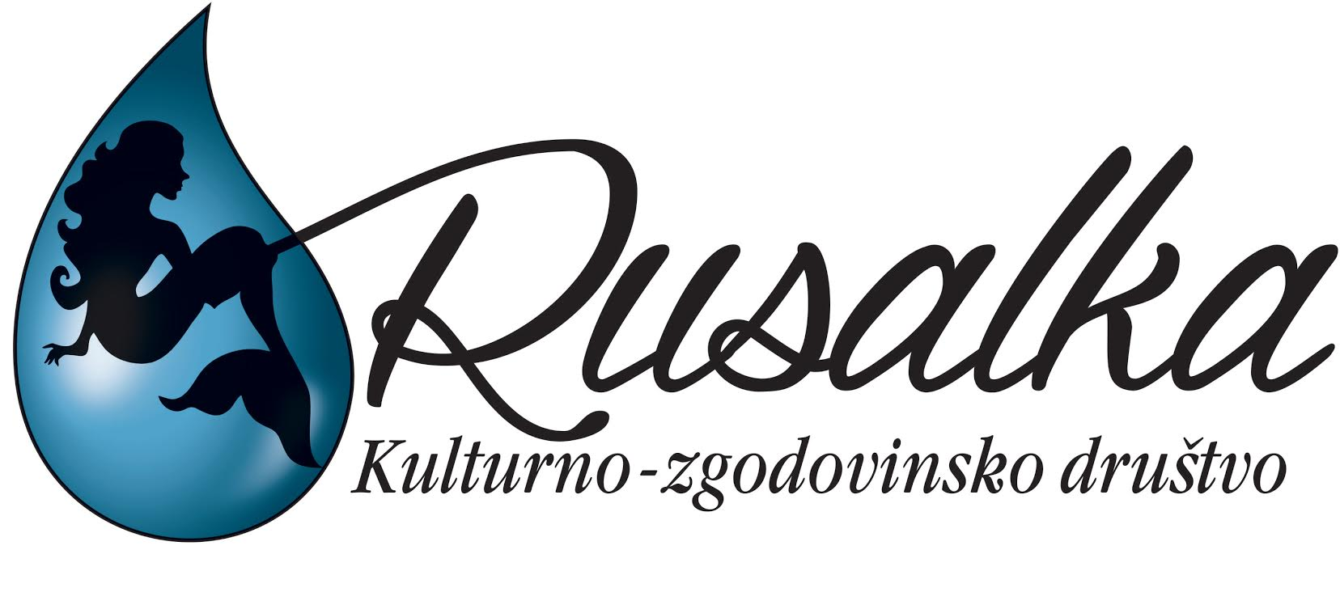
Kulturno – zgodovinsko društvo Rusalka je na zboru članov društva,
dne 6. maja 2016,
sprejelo

PROTOKOL OBNAŠANJA NA SPLETNI STRANI DRUŠTVA,
BLOGU TER NA SOCIALNEM OMREŽJU FACEBOOK

1. člen
Dostop do spletne strani društva imajo vsi člani društva. Objavljanje prispevkov je omogočeno vsem članom društva in društvu sorodnim organizacijam, če je vsebina takšna, ki je pomembna za člane društva oziroma širšo javnost.

2. člen
Pisanje na spletni strani je možno, če se registriraš. Vsaka oseba se lahko registrira le enkrat. En uporabnik ima lahko samo en »račun« oziroma uporabniško ime. Uporabniško ime lahko oseba izbira po svojem izboru. Prav tako geslo.

3. člen
Pisanje na spletni strani je izključno v slovenskem jeziku in sicer v knjižni slovenščini.

4. člen
Vsakršno žaljenje, še posebej direktno z imeni in priimki, bo imelo za posledico najprej izbris prispevka. Ob prvi ponovitvi sledi začasen suspenz, pri naslednji žalitvi pa onemogočenje uporabnika in s tem sodelovanje.

5. člen
Odpiranje tem je neomejeno. Ko tema postane zaključena, jo bo upravljavec spletne strani zaklenil. V prihodnosti bo takšna tema mogoča le za branje.

6. člen
Ob morebitnih težavah ali kršitvah, ki se pojavijo, se obrnite pisno na upravljavca spletne strani, na naslov kzd.rusalka@gmail.com.

7. člen
Prispevke, slike in ostalo gradivo se pošlje upravljavcu spletne strani, na naslov kzd.rusalka@gmail.com.

8. člen
Protokol stopi v veljavo naslednji dan po sprejetju.

Ljubljana, 6. maj 2016

